# Kapitola 8: Síť Lightning network: Používání bitcoinu v každodenním životě

|  |
| --- |
| Kapitola 8: Síť Lightning network: Používání bitcoinu v každodenním životě 8.0 Úvod  Aktivita: Shlédněte ,,Vysvětlení sítě Lightning network: Jak to vlastně funguje"  8.1 Síť Lightning  8.2 Různé typy Lightning peněženek  8.2.1 Vlastní vs. Úschovné peněženky  8.2.2 Otevřený vs. uzavřený zdrojový kód  8.3 Nastavení Lightning peněženky  8.4 Odesílání a přijímání Lightning transakcí  Aktivita: Štafetový závod Lightning peněženek  8.5 Nákup kávy a potravin za bitcoin  8.5.1 Online: Platební nástroje – E-commerce  8.5.2 Osobně: Najděte si obchodníka ve svém okolí  8.5.3 Přechodné nástroje: Dárkové karty a platební karty  8.5.4 Cirkulární ekonomiky a bitcoin jako prostředek směny |

—-------------------------------- Notes only - Below not in 2024 workbook —---------------------------

* + ***Notes to designer:***
    - **Source section 8.4 Receiving and Sending Lightning transactions from** Insert 6.3.1 A Lightning Transaction page 111-113
    - **Source images** from Chapter 6 in the old bitcoin diploma 2023 version.
    - If source images are NOT in Chapter 6 in the old diploma, you will find them here: <https://drive.google.com/drive/folders/1e-inVxgcejYjAJOmmQNpms34Dg0ZAoEt?usp=drive_link>
      * Table from 6.2 page 109

—---------------------------- Notes only - Above not in 2024 workbook —---------------------------------

## 8.0 Úvod

,,Vytváříme síť Visa , akorát že pro Bitcoin. Co si ale myslím, že je silné narozdíl od Visy je, že každý může stavět na bitcoinových základech."

Elizabeth Stark

Technologie obvykle rostou a rozvíjejí se ve vrstvách, podobně jako komín. Vzpomeňte si na svou oblíbenou webovou stránku, e-mail nebo sociální média: byly postaveny na internetovém protokolu, který byl postaven na počítačích, které byly postaveny na elektřině atd. Tyto technologie začínaly s velmi jednoduchou koncepcí a postupem času se dále zdokonalovaly.

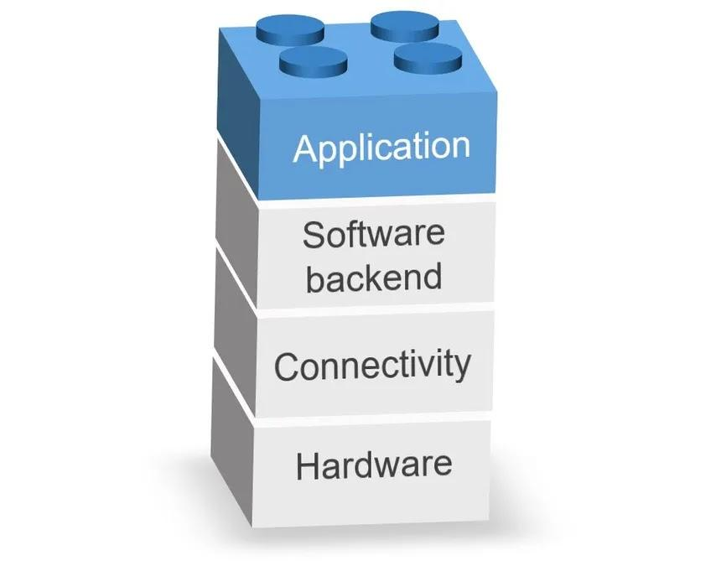

Bitcoin není výjimkou. Jak řekl Andreas Antonopoulos: ,,Bitcoin je internet peněz“. Je to základní vrstva kvalitních digitálních peněz, která poskytuje pevný základ, na němž budou postaveny nové technologie.

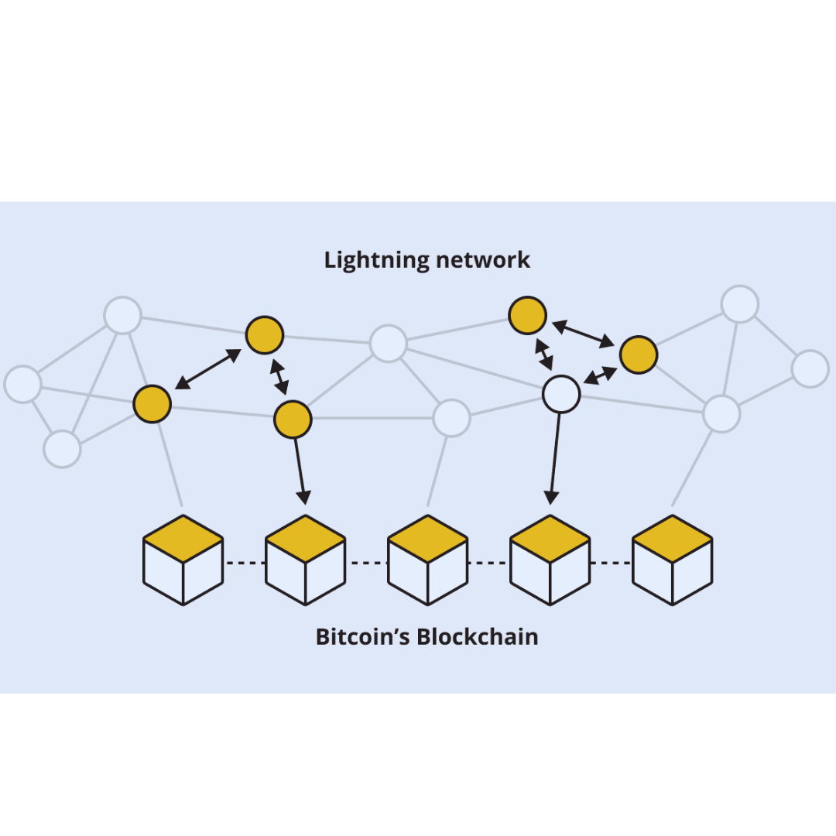

Jedna z těchto vrstev se nazývá Lightning Network. Lightning Network je jako superrychlá dálnice pro Bitcoin. Pomáhá lidem posílat a přijímat bitcoiny opravdu rychle a s velmi nízkými poplatky. Umožňuje uživatelům provádět okamžité a malé transakce nad běžnou Bitcoinovou sítí. Díky tomu si můžete jednoduše a rychle koupit kávu nebo zaplatit kamarádovi.

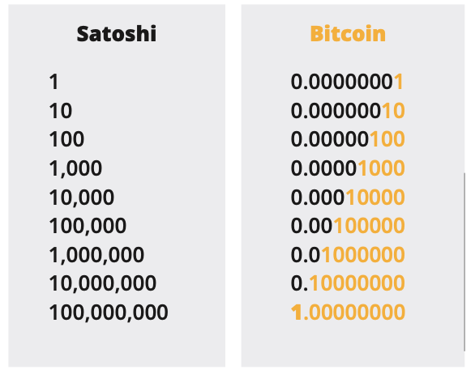

Nezapomeňte: Satoshi je nejmenší část bitcoinu. Stejně jako lze dolar rozdělit na centy, lze jeden bitcoin rozdělit na menší jednotky zvané satoshi.

Jeden bitcoin se pak rovná 100 milionům satoshi.

Pokud budeme v této kapitole mluvit o posílání bitcoinu prostřednictvím sítě Lightning Network, budeme tomu říkat "posílání satoshi".



Aktivita: Zhlédněte ,,Vysvětlení sítě Lightning network: Jak to vlastně funguje"

## 8.1 Lightning Network

Jak jsme právě viděli, Lightning Network slouží jako platební systém, který usnadňuje rychlé a nákladově výhodnější transakce s bitcoiny.

Funguje to tak, že si každý účastník vytvoří peněženku (otevře si ,,kanál“ s druhou stranou) a na ní bude držet určité množství bitcoinů. Jednotlivci pak mezi sebou mohou provádět nespočet transakcí, aniž by bylo nutné každou z nich zaznamenávat do hlavní účetní knihy (Blockchain). Konečný zůstatek je pak zaznamenán do hlavní knihy po dokončení transakcí.

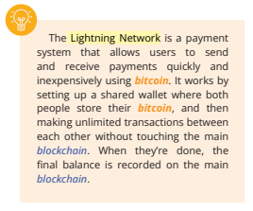

Představte si den strávený prací v kavárně. V očekávání celodenního pobytu si otevřete účet a zaplatíte předem, místo abyste platili pokaždé, když si něco objednáte. Když jste na konci dne připraveni odejít, zkontrolujete s majitelem účet a vyrovnáte konečný dluh. Pokud jste zaplatili více, než byla vaše skutečná spotřeba, dostanete část peněz zpět.

A teď si představte, že tisíce lidí dělají totéž a současně umožňují ostatním používat jejich otevřené účty ke spojení s více lidmi. To je Lightning Network!

Pomocí Lightning network můžete provádět platby komukoli v síti, nejen osobě, se kterou sdílíte platební kanál napřímo. Vaše platba může procházet sítí, dokud nedorazí do cíle, i když nemáte s příjemcem otevřený kanál napřímo.

Podívejme se na rozdíl mezi ,,On-Chain" transakcemi (typ, který jsme probírali v kapitole 7) a Off-Chain transakcemi (síť Lightning):

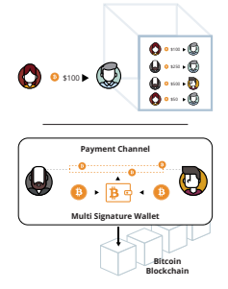

**On-chain transakce: Jedná se o transakce, které se zapisují přímo do blockchainu Bitcoinu. Jejich potvrzení může trvat přibližně 10 minut (nebo déle) a poplatky závisí na velikosti transakce v bajtech a prioritě, kterou zvolí odesílatel. Tyto transakce jsou bezpečnější, ale pomalejší.**

**Off-chain transakce (Lightning Network): Probíhají v samostatné síti postavené nad blockchainem Bitcoinu. Jsou vypořádány rychleji a s nižšími poplatky. Ve srovnání s on-chain transakcemi jsou méně bezpečné.**

Celkově lze říci, že síť Lightning umožňuje téměř okamžité transakce s velmi nízkými poplatky, zatímco transakce na základní vrstvě Bitcoinu jsou velmi bezpečné, ale pomalejší a dražší.

[Image from BD 2023 page 99

|  |  |  |
| --- | --- | --- |
| Platební síť | Bitcoinová síť | síť Lightning |
| Definice | Decentralizovaná digitální síť, která k zabezpečení finančních transakcí používá kryptografii. | Platební protokol na druhé vrstvě, který funguje nad blockchainem Bitcoinu a umožňuje rychlejší a levnější transakce. |
| Výhody | Decentralizovaná a bezpečná. Žádné zpětné poplatky ani podvody. Lze používat anonymně (resp. pseudonymně). Globální akceptovatelnost. | Rychlejší a levnější transakce. Větší škálovatelnost. Transakce probíhající off-chain a nezahlcují blockchain. |
| Nevýhody | Pomalé provádění transakcí. Možné vysoké poplatky. Složitější pro začátečníky. | Vyžaduje důvěru v provozovatele kanálů. Stále se vyvíjí a málo rozšířená. Vyžaduje on-chain transakce pro otevírání a zavírání kanálů. |

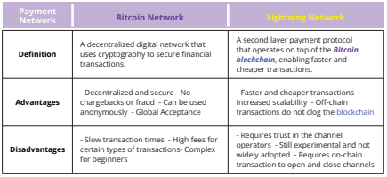

## 8.2 **Různé typy Lightning peněženek**

Lightning peněženka je trochu jiná než Bitcoinová peněženka, i když plní stejnou funkci. Přijímá a odesílá bitcoiny. Rozdíl je v tom, že Lightning peněženka umožňuje posílat bitcoiny v síti Lightning, která je sama o sobě druhou vrstvou nad sítí Bitcoin.

Stejně jako jsme viděli v předchozí kapitole u Bitcoinových peněženek, i Lightning peněženky mají různé vlastnosti, které je třeba zvážit před výběrem jedné z nich.

**8.2.1 Vlastní vs. Úschovné peněženky**

Lightning peněženky lze rozdělit do velmi specifických kategorií, ale pro zjednodušení je rozdělíme na dvě, stejně jako v předchozí kapitole: vlastní (self-custodial) a úschovné peněženky (custodial).

Tak jako u klasických bitcoinových peněženek je self-custodial Lightning peněženka taková, kde klíče k peněžence kontrolujete vy, zatímco custodial peněženka je taková, kde klíče kontroluje někdo jiný.

Při používání custodial peněženky máte sice přístup k peněžence, ale jste závislí na povolení někoho jiného používat vaše peníze. Vzdáváte se vlastnictví svých peněz ve prospěch pohodlí.

Pro malé částky to může být vyhovující, ačkoli se doporučuje používat self-custodial peněženku, jakmile se s touto technologií lépe seznámíte.

V následujícím textu budeme hovořit pouze o self-custodial peněženkách.

**8.2.2 Otevřený vs. uzavřený zdrojový kód**

Stejně jako klasické bitcoinové peněženky, které jsme viděli v předchozí kapitole, mohou být Lightning peněženky open-source nebo closed-source. Vždy používejte peněženky s otevřeným zdrojovým kódem, protože jsou zcela transparentní a prověřené komunitou.

Peněženka s open source kódem také znamená, že kdokoli může přispívat ke zdokonalování softwaru, což z ní dělá lepší volbu pro uživatele.

## 8.3 Nastavení Bitcoinové Lightning peněženky

Nastavení self-custodial Lightning peněženky je stejné jako nastavení self-custodial on-chain peněženky.

|  |
| --- |
| **Třídní cvičení. První možnost. Stáhněte si novou self-custody Lightning peněženku.** |

**Jak vytvořit a používat Lightning peněženku.**

1. Vyhledejte aplikaci v obchodě App Store (iOS) nebo Google Play (Android).

2. Otevřete aplikaci a napište si 12- nebo 24 slovnou frázi pro obnovení (seed fráze). Nezapomeňte si ji uschovat na bezpečném místě! Tato fráze pro obnovení vám v případě potřeby umožní obnovit plný přístup k vašim finančním prostředkům.  
  
**Nezapomeňte, že pokud tuto řadu slov ztratíte nebo zapomenete, nebudete mít v případě ztráty přístup ke svým bitcoinům.**

3. Poté musíte potvrdit, že jste skutečně uložili frázi pro obnovení neboli seed. Za tímto účelem musíte ve stejném pořadí zadat slova svého seedu.

4. Některé peněženky umožňují jako dodatečné bezpečnostní opatření zvolit heslo. Váš soukromý klíč a první bitcoinovou adresu pro vás peněženka vytvoří automaticky.

5. Vygenerujte lightning fakturu, adresu nebo QR kód pro příjem bitcoinů. Převeďte bitcoiny do své peněženky.

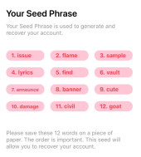

*Poznámka: pokud používáte custodial peněženku, nemusíte provádět některé kroky uvedené v části 8.3. Používání custodial peněženky s sebou nese riziko, protože nebudete mít kontrolu nad svým soukromým klíčem, což znamená, že nebudete mít úplnou kontrolu nad penězi, které v peněžence uchováváte.

Nyní, když jsme si nastavili Lightning peněženku, se podíváme na přijímání a odesílání lightning transakcí a taky na to, jak se liší od transakcí on-chain, které jsme odesílali v kapitole 7.

## 8.4 Odesílání a přijímání Lightning transakcí

—-------------------------------- Notes only - Below not in 2024 workbook —---------------------------

* + ***Notes to designer:***
    - **Source material and images from 6.3.1 on page 111 - 113 on old diploma**
    - **There is additional content and transitions at the beginning and end of this chapter that were not in the source material.**

—---------------------------- Notes only - Above not in 2024 workbook —---------------------------------

S Lightning peněženkou je používání bitcoinu rychlé, levné a téměř anonymní, takže transakce mezi dvěma účastníky jsou snadné. Bitcoiny můžete rychle posílat a přijímat za věci každodenní potřeby, jako je nákup kávy nebo placení v obchodech.

Podívejme se na několik příkladů Lightning Network v akci:

**Příklad 1:**

Níže je vidět, že Martina má 5 jednotek nějaké měny a Eva má také 5 jednotek. Martina chce poslat 2 své jednotky Evě, a proto pošle 2 jednotky Josefovi. Ten pak předá tyto 2 jednotky Evě, která má nyní 7 jednotek. Martina má nyní 3 jednotky. A to je vše! Transakce je dokončena.

Klíčové je, že Martina a Eva nemusí pro uskutečnění transakce využívat banku nebo jiného prostředníka.

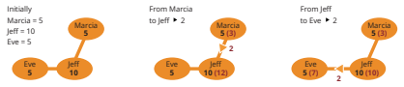

Josef v tomto scénáři, kdy si Martina a Eva přímo nedůvěřují, vystupuje jako prostředník neboli "důvěryhodná třetí strana". Josef obdrží od Martiny 2 jednotky a poté je předá Evě, čímž je transakce dokončena. Díky využití Josefa jako prostředníka mohou Martina a Eva dokončit transakci bez nutnosti použití banky nebo jiné centralizované instituce, což může transakci urychlit, zlevnit a zabezpečit. Josef je klíčovým prvkem v tomto procesu peer-to-peer transakce.

Josef, jako provozovatel uzlu při transakcích v síti Lightning Network z toho benefituje několika způsoby:

**1. Transakční poplatky:** Josef získává malý poplatek za každou transakci, která projde jeho uzlem (počítačem), což mu kompenzuje čas a úsilí, které vynakládá na údržbu a provoz svého uzlu.

**2. Zapojení do sítě:** Provozem Lightning uzlu se Josef zapojuje do sítě a pomáhá zvyšovat její decentralizaci, bezpečnost a stabilitu. To může zvýšit Josefovu pověst a důvěryhodnost jako spolehlivého provozovatele uzlu, čímž se stane atraktivnějším zprostředkovatelem pro budoucí transakce.

**3. Růst sítě:** S růstem sítě Lightning Network a jejím používáním více lidmi se pravděpodobně zvýší počet transakcí procházejících Josefovým uzlem, což může vést ke zvýšení příjmů z transakčních poplatků.

**4. Zvýšená bezpečnost sítě:** Josefova role prostředníka pomáhá zvýšit bezpečnost sítě tím, že přidává další vrstvu ochrany mezi Martinou a Evou. To může zvýšit důvěru uživatelů v síť, čímž se stane atraktivnější pro nové uživatele a pomůže to podpořit růst. Celkově vzato, být provozovatelem uzlu v síti Lightning Network může Josefovi poskytnout stálý zdroj příjmů a také možnost přispět k růstu a rozvoji sítě.

Shrnuto, on-chain transakce jsou pomalejší, ale bezpečnější, zatímco off-chain (Lightning Network) jsou rychlejší, ale méně bezpečné. V závislosti na svých potřebách byste měli zvážit kompromis mezi bezpečností a rychlostí.

**Příklad 2:**

Nina má oblíbenou jednu restauraci, kam chodí téměř každý den na snídani, oběd i večeři!

Je k dispozici několik možností placení a Nina si není jistá, která z nich je nejlepší volbou. Naštěstí se něco málo dozvěděla o Bitcoinu a síti Lightning Network. Po porovnání níže uvedených tabulek Nina nemá nejmenší pochybnosti o tom, že použití metody Lightning je tou správnou cestou.

|  |  |  |
| --- | --- | --- |
| Výhody | Lightning | Tradiční bankovní systém |
| Rychlost | Rychlý | Rychlý |
| Transparentnost | Zcela transparentní | Neprůhledný |
| Bezpečnost | Velice bezpečný | Zranitelný |
| Poplatky | Nízké | Vysoké |
| Možnost začlenění do finančního systému | Vysoká | Omezená |

|  |  |  |
| --- | --- | --- |
| Výhody | Lightning | On-chain |
| Škálovatelnost | Vysoká | Nízká |
| Soukromí | Vysoké | Střední |
| Interoperabilita | Vysoká | Nízká |
| Soulad s pravidly zdrojového kódu | Střední | Vysoké |
| Efektivita nákladů pro používání | Vysoká | Střední |

Visa - v průměru zpracovává 1 700 transakcí za sekundu. Maximální kapacita je 65 000 transakcí za sekundu

Bitcoin on-chain – Kapacita je 7 transakcí za sekundu

Bitcoin Lightning – Miliony transakcí za sekundu

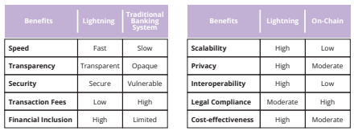

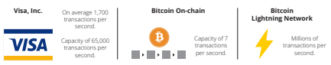

Nina je také příznivcem rychlých, bezpečných a nákladově efektivních transakcí, a proto se rozhodla používat Lightning pro své nákupy v McDonald's. Díky Lightningu si může jídlo vychutnat ještě více, protože ví, že její platby jsou zpracovány okamžitě, bezpečně a s nízkými poplatky.

Pokud to zjednodušíme, tak aby mohla Nina začít používat Lightning, stáhne si nejprve do telefonu aplikaci libovolné Lightning peněženky. Poté svou Lightning peněženku ,,nabije“ tím, že pošle nějaké bitcoiny ze své běžné bitcoinové peněženky do své nové Lightning peněženky. Tento proces se nazývá ,,nabití peněženky" nebo ,,otevření platebního kanálu". Nina může na svou peněženku poslat libovolné množství bitcoinů, které jí vyhovuje, ale je důležité si uvědomit, že množství bitcoinů, které uzamkne ve své Lightning peněžence, nemůže použít při svých on-chain transakcích.

Jakmile je její Lightning peněženka nabitá, může s ní platit ve své oblíbené restauraci,

která má svůj lightningový uzel, takže Nina s ním může otevřít platební kanál tak, že pošle část svých bitcoinů ze své Lightningové peněženky na konkrétní adresu, kterou jí restaurace poskytne. Tím se její bitcoiny přesunou z její Lightningové peněženky přímo do jejich peněženky.

Díky otevřenému platebnímu kanálu může nyní Nina utrácet bitcoin, aniž by musela otevírat nový kanál nebo pokaždé platit vysoké poplatky. Kanál zůstane otevřený tak dlouho, dokud ho bude chtít používat jak Nina, tak zmíněná restaurace. Pokud si například Nina nabije peněženku jedním bitcoinem a následně koupí hamburger za 0,0005 bitcoinu (50 tisíc sats), kanál zaznamená, že Nina má nyní 0,9995 bitcoinu. A pokud si následující den koupí mléčný koktejl za 0,0003 bitcoinu, kanál zaznamená, že Nina má nyní 0,9992 bitcoinu.

Když se Nina rozhodne, že chce svůj zůstatek použít na něco jiného, uzavře kanál tím, že vyšle signál o transakci do sítě. To se provede tak, že iniciuje uzavírací transakci ve své Lightning peněžence a tato transakce bude obsahovat konečný zůstatek kanálu, na kterém se obě strany dohodly. Transakce je poté odeslána do bitcoinového blockchainu a potvrzena těžaři/uzly. Jakmile je transakce potvrzena, kanál se uzavře a zbývající bitcoiny v kanálu se vrátí zpět Nině a na účet její oblíbené restaurace.

Je důležité si uvědomit, že uzavření kanálu může nějakou dobu trvat, než se vůbec potvrdí v blockchainu. Během této čekací doby jsou prostředky stále uzamčeny v kanálu a nelze je použít pro transakce on-chain. Nina obdrží oznámení, jakmile bude uzavření transakce potvrzeno.

Nyní, když jsme si nastavili lightning peněženku a přečetli si o tom, jak síť Lightning funguje, zahrajeme si hru, ve které budeme posílat satoshi ostatním studentům ve třídě.

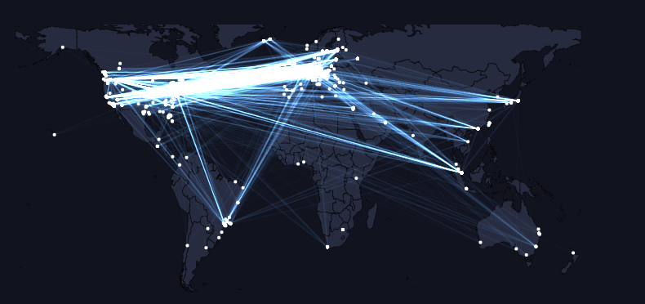

**[Zdroj: Mempool.Space:** [**https://mempool.space/graphs/lightning/nodes-channels-map**](https://mempool.space/graphs/lightning/nodes-channels-map)Toto je mapa celého světa. Díky síti Lightning Network můžete posílat satoshi jakémukoli uživateli v síti s Lightning peněženkou. Platba dorazí během několika sekund a bude stát jen několik haléřů/korun.]



**Activity** - Class Exercise - Lightning Wallet Relay Race

—-------------------------------- Notes only - Below not in 2024 workbook —---------------------------

* + ***Notes to designer:***
    - **Activity**: Class Exercise: **Lightning Wallet Relay Race** (was **section 6.3.2 on** page 114 in the old diploma)
    - [REMOVE the following from step 1 of the exercise: , including Muun, Blue Wallet, Bitcoin Beach Wallet, and Eclair are a few options for mobile phones, and Lightning App and Zap for desktop computers.]

—---------------------------- Notes only - Above not in 2024 workbook —---------------------------------

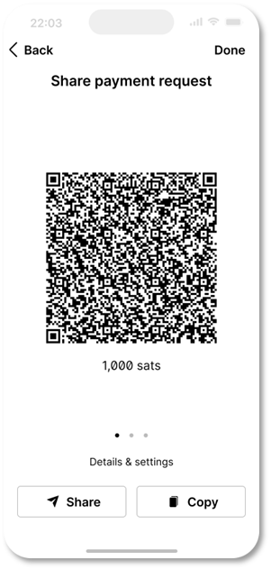

1. Nejprve si stáhněte Lightning peněženku do svého telefonu nebo počítače.

2. Postupujte podle pokynů pro instalaci peněženky dle části 8.3 této kapitoly.

3. Jakmile je peněženka nainstalována, otevřete ji a podle pokynů ji nastavte. To může zahrnovat vytvoření nové peněženky nebo obnovení stávající a následně zabezpečení heslem nebo jinou formou ověření.

4. Vygenerujte fakturu, adresu nebo QR kód pro příjem bitcoinu.

5. Jakmile je vaše peněženka nastavena a jste připraveni přijímat satoshi, učitel vám poskytne počáteční množství satoshi tak, že je pošle přímo do vaší peněženky.

A. Úkolem vaší skupiny je přeposílat satoshi z peněženky jedné osoby do peněženky druhé, a to pomocí sítě Lightning Network, dokud se nedostanou k poslední osobě ve skupině.

B. Chcete-li poslat satoshi jiné osobě, otevřete svou peněženku a postupujte podle pokynů pro provedení platby. Budete muset zadat lightning fakturu příjemce nebo naskenovat QR kód a zadat částku v satoshi nebo fiat měně, kterou chcete poslat.

## C. Pokud vaše skupina jako první úspěšně pošle satoshi poslední osobě, vyhráváte! (A satoshi si ponecháte).

## Prodiskutujte případné potíže, které vaše skupina při této aktivitě měla. Bylo odeslání transakce snadné, rychlé a levné? Myslíte si, že je síť Lightning snadná na používání a pochopení?

## 8.5 Nákup kávy a potravin za bitcoin

Přemýšleli jste někdy o tom, že byste si za bitcoin mohli koupit šálek kávy nebo nakoupit potraviny? Ano, je to možné. Existuje mnoho způsobů, které vám umožňují platit bitcoinem. Prozkoumáme některé z těchto možností a také nástroje, které vám pomohou najít místní obchody, abyste mohli bitcoin utrácet.

I když se platba kreditní kartou nebo aplikací může zdát pro platící osobu snadno pochopitelná, zpracování platby je ve skutečnosti velmi složité a zahrnuje mnoho různých stran.

Image from BD 2023 page 107

Jak probíhá proces plateb

Zákazník Obchodník Platební brána Proces Karetní síť Banka zákazníka Karetní síť Obchodníkova banka Obchodník

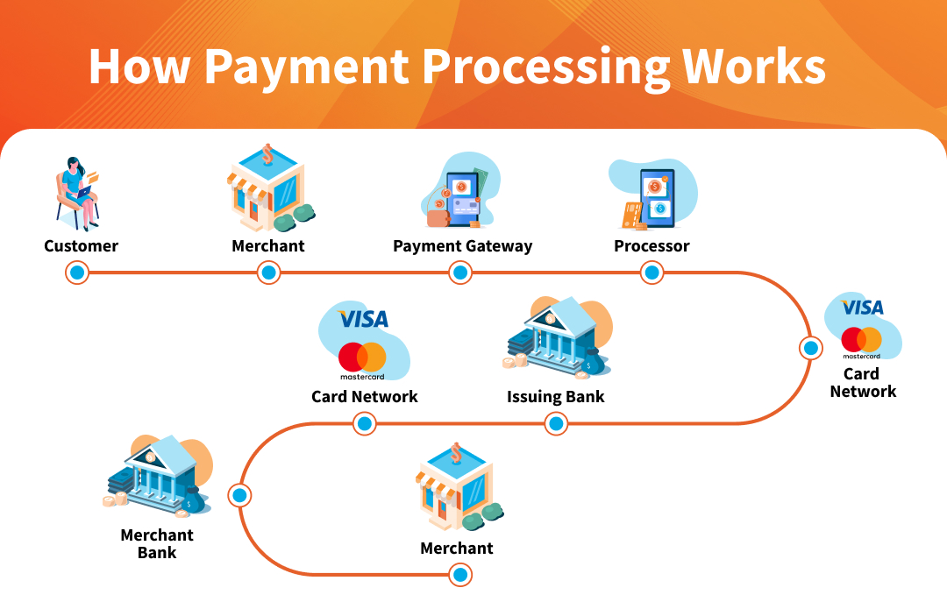

Když nakupujete v obchodě, je do tohoto procesu zapojeno mnoho stran a každá z nich si účtuje poplatek. Pro majitele obchodů mohou být tyto poplatky vysoké, více než 3 % z ceny, což nemusí být zanedbatelná částka.

A to ani nemluvíme o poplatcích za směnu jednotlivých fiat měn!

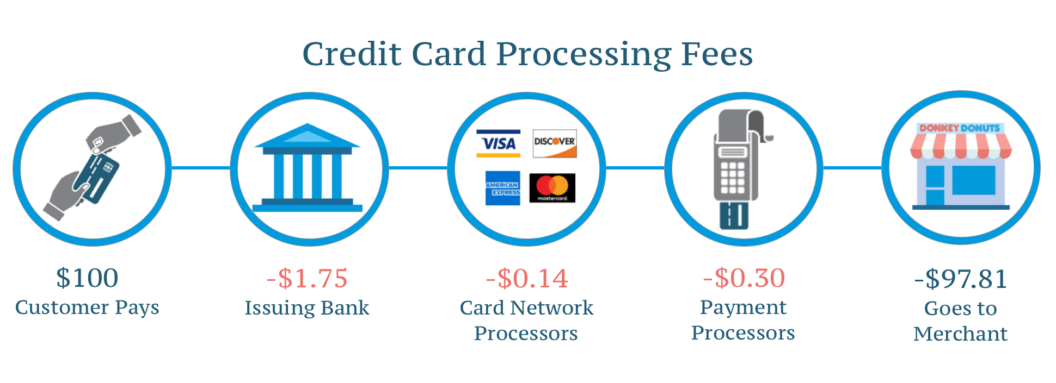

Díky Bitcoinu a síti Lightning mohou podniky přijímat okamžité platby z celého světa prostřednictvím bezpečného internetového systému bez hranic, který je odolný vůči cenzuře a případné konfiskaci.

Dále se podíváme na několik způsobů, jak mohou obchodníci snadno přijímat platby v bitcoinu.

**8.5.1 Online: Platební nástroje – E-commerce**  
  
BTCPayServer je open-source platební procesor, který umožňuje obchodníkům přijímat platby v bitcoinu bez větších technických znalostí. Je zcela zdarma a neúčtuje si žádnou provizi.

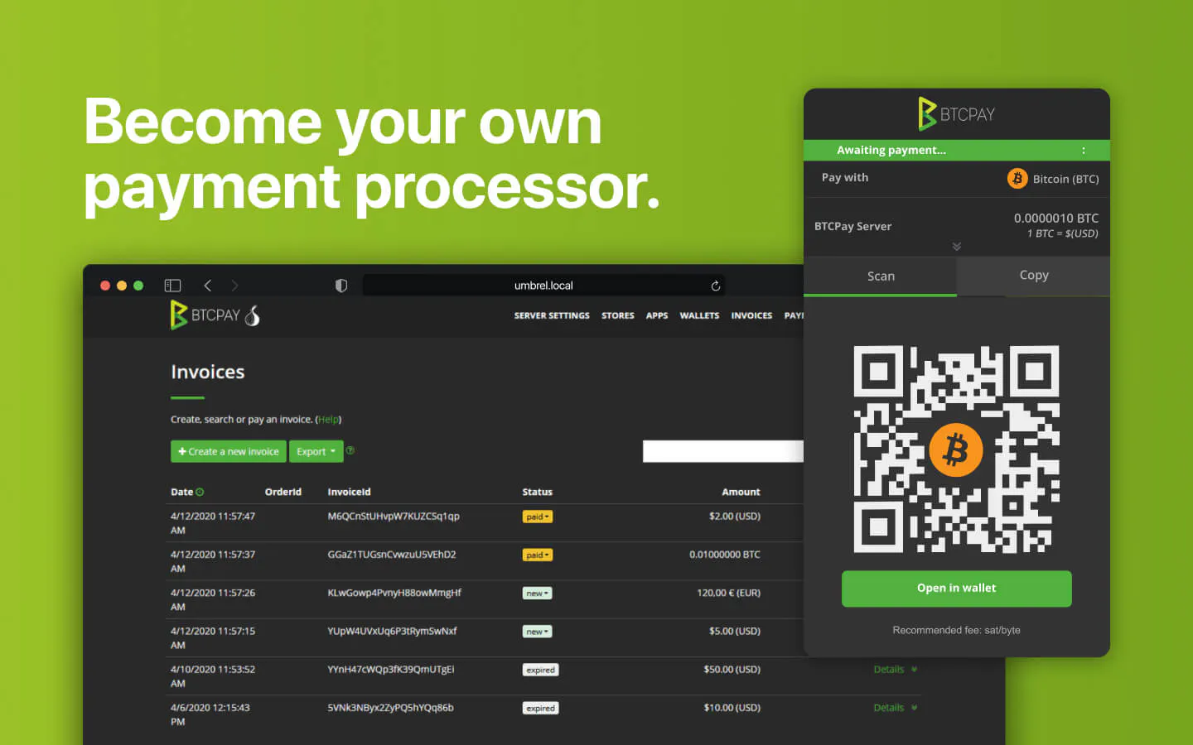

Internetové podniky mohou BTCPayServer bezproblémově integrovat přidáním pluginu BTCPay na své webové stránky.

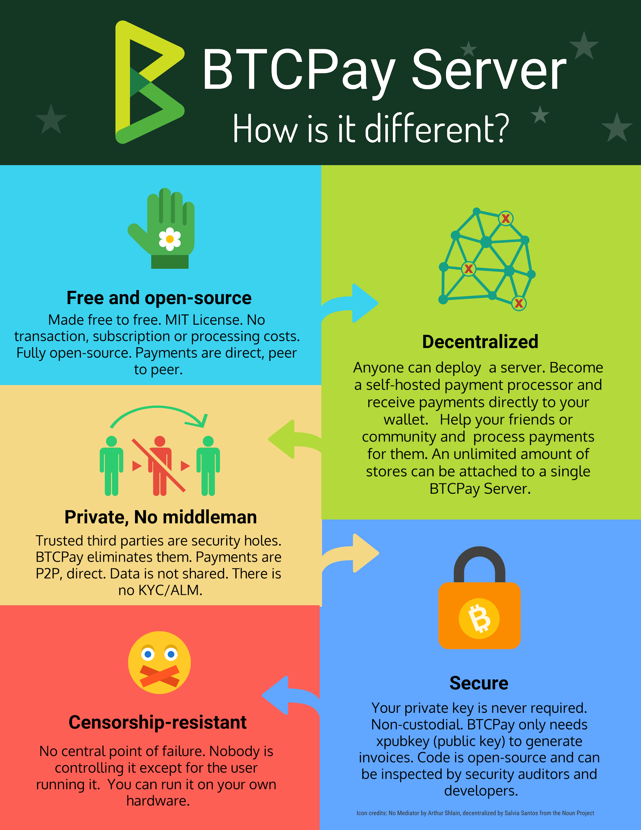

Protože BTCPay Server je open-source projekt, nikoli společnost, můžete se do projektu zapojit, jakmile se o něm a počítačovém programování dozvíte více.

Mrkněte na BTCPayServer <https://btcpayserver.org/> pro více informací o tom, jak tento platební systém používat.

**8.5.2 Osobně: Najděte obchodníka ve svém okolí**

Fyzické obchody mohou k přijímání plateb používat také BTCPayServer nebo si mohou jednoduše stáhnout jakoukoliv bitcoinovou peněženku a přijímat platby přímo prostřednictvím svého telefonu nebo počítače.

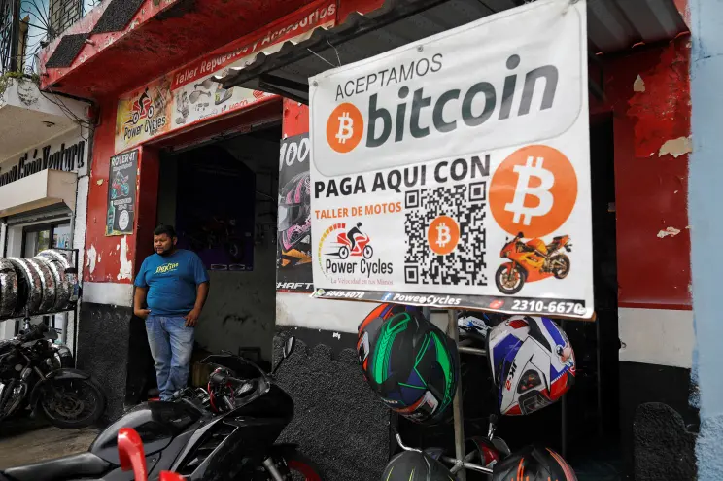

Chcete-li najít obchodníka, který přijímá bitcoiny ve vašem okolí, přejděte na stránku BTCMap.org a vyhledejte svůj region.

BTCMap.org je mapa s otevřeným zdrojovým kódem, kde mohou obchodníci, kteří přijímají bitcoin, uvést své podniky. Jedná se o užitečný nástroj pro lidi, kteří chtějí utrácet své bitcoiny po celém světě.  
  
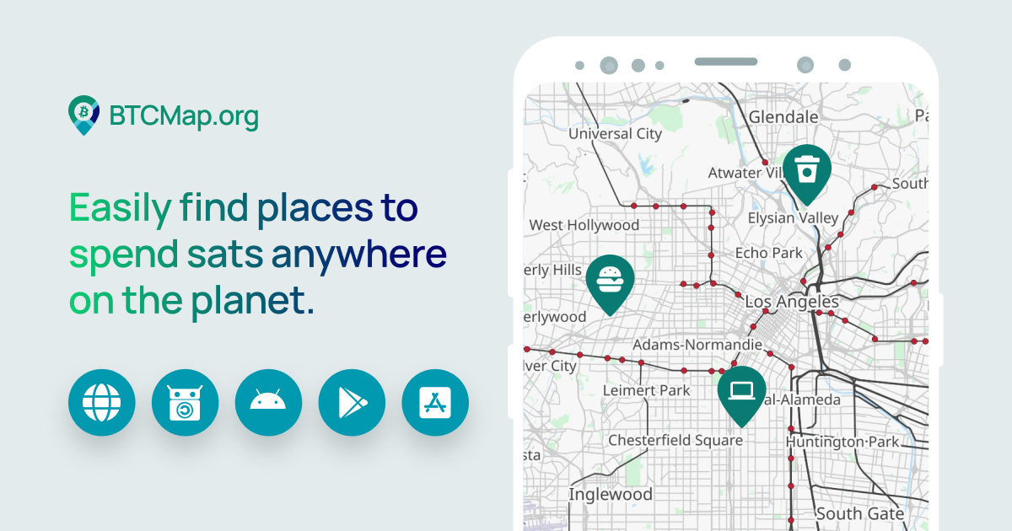

**8.5.3 Přechodové nástroje: Poukázky, dárkové karty a platební karty**

Chcete-li nakupovat produkty z obchodů, které ještě nepřijímají bitcoiny, můžete k tomu použít prostředníka: Dárkové karty.

Některé podniky se zaměřují na nákup a prodej dárkových karet výměnou za bitcoin. To znamená, že si můžete výměnou za bitcoin pořídit dárkovou kartu obchodu, do kterého chcete jít, a pak jít dárkovou kartu utratit přímo do obchodu.

Letenky, hotely, hry, eSIM, poukazky do obchodů - dárkové karty zkrátka můžete koupit téměř na cokoliv! Jedním z příkladů je služba Bitrefill, která je velice rozšířená a populární díky své široké nabídce služeb.

**8.5.4 Cirkulární ekonomiky a bitcoin jako prostředek směny**

Koncept cirkulární ekonomiky vychází z myšlenky úplně jiného zaměření, ato minimalizace odpadu v ekonomice prostřednictvím opětovného použití a recyklace co největšího počtu výrobků a vedlejších produktů.

Z tohoto konceptu vychází i bitcoinová cirkulární ekonomika, kde se transakce provádějí v bitcoinu a kde peníze zůstávají a rostou v rámci jedné ekonomiky.



Lightning Network umožňuje rozvoj cirkulární ekonomiky téměř po celém světě a to díky téměř okamžitým transakcím s nízkými poplatky.

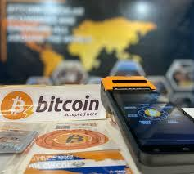

Historicky první Bitcoinová cirkulární ekonomika se nachází v nizozemském Arnhemu. Vznikla dávno předtím, než se objevila síť Lightning Network, ale tehdy byly on-chain poplatky opravdu nízké!

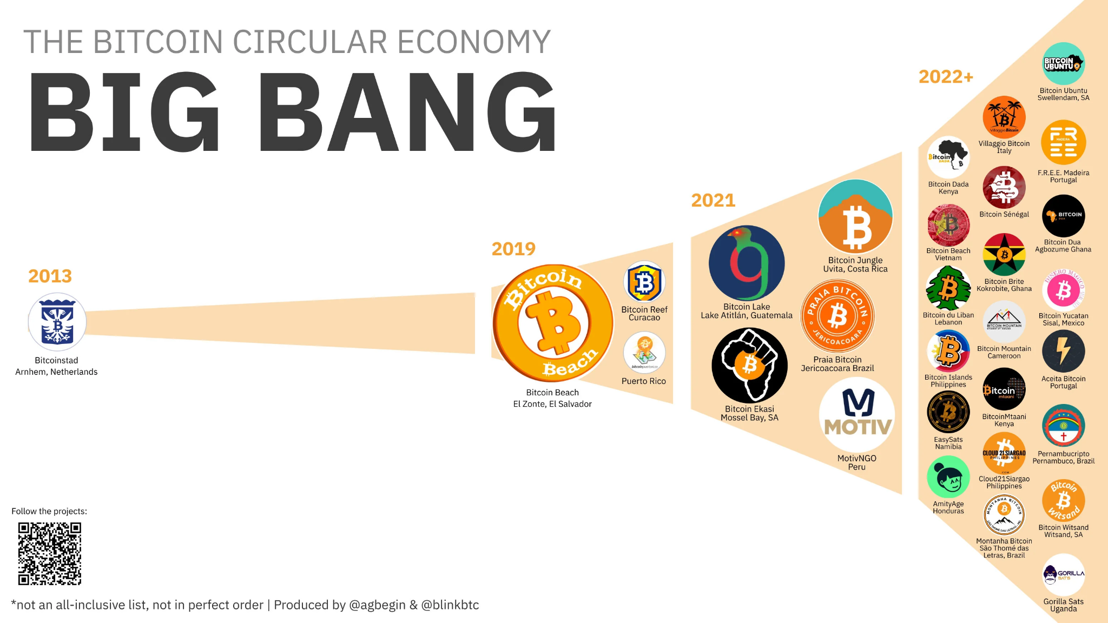

Druhým místem byla Bitcoinová pláž, která se nachází v El Zonte, ve státu Salvador. Ta využila potenciál sítě Lightning Network a poskytla lidem, kteří většinou neměli ani bankovní účet, okamžité digitální platby pomocí jejich chytrých telefonů!  
  
  
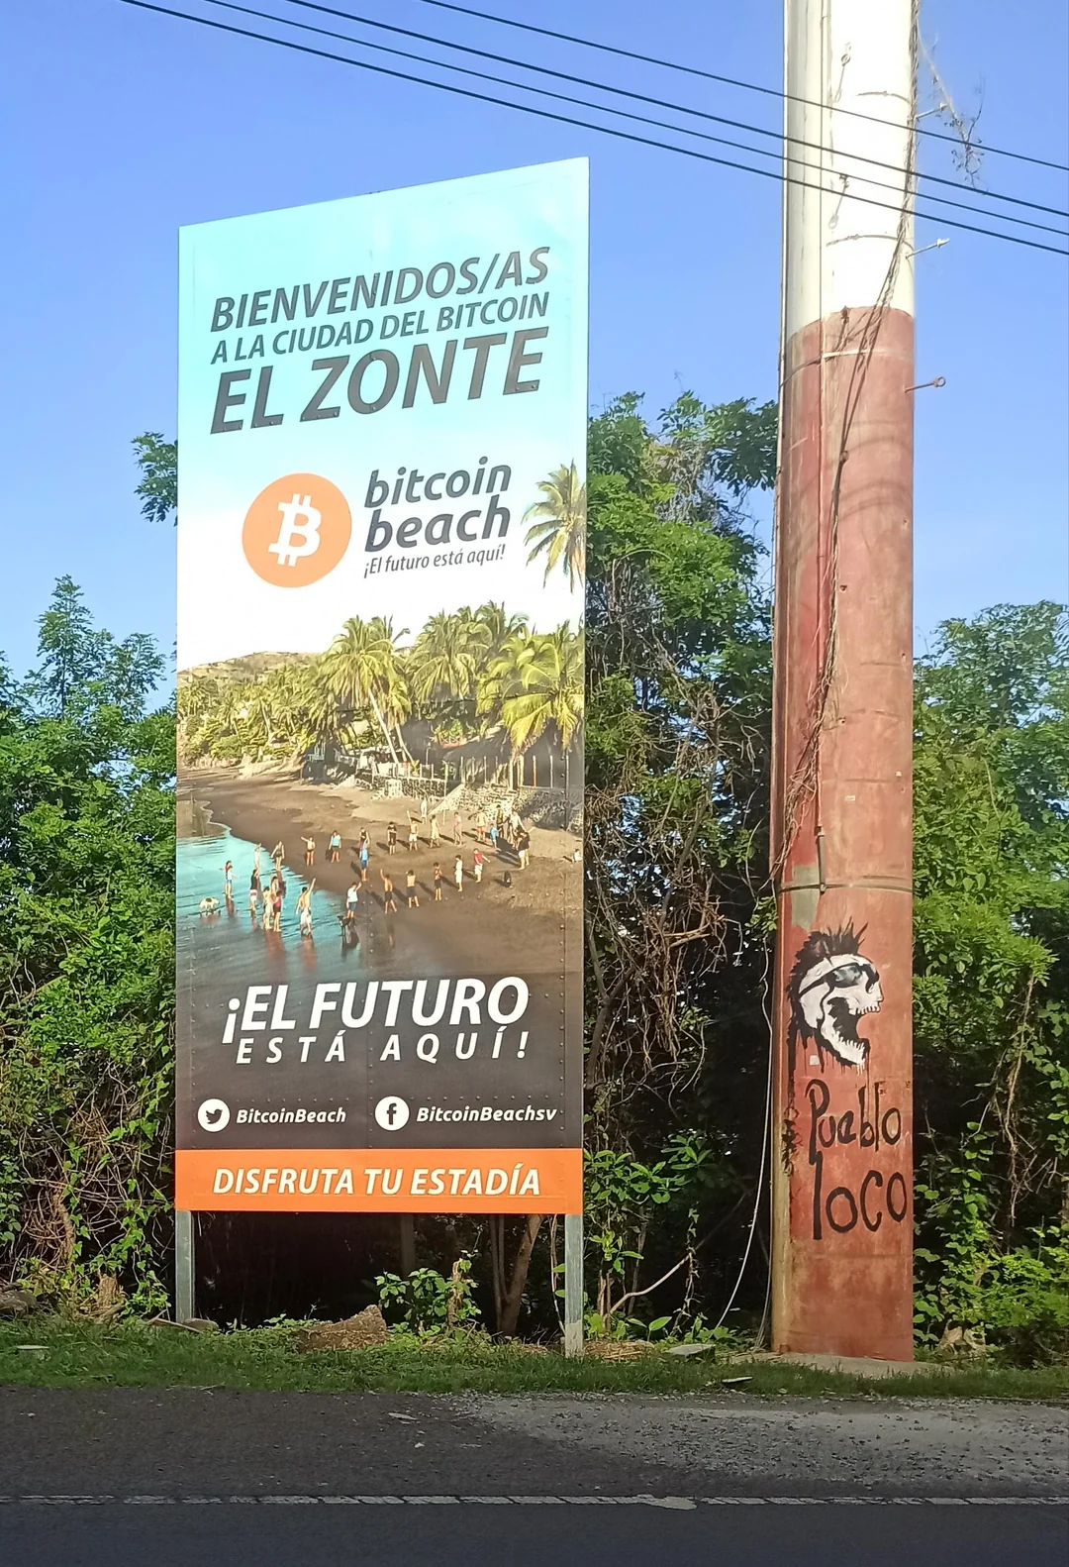

V současné době vznikají po celém světě stovky cirkulárních ekonomik, které jsou postaveny na Bitcoinu a jeho ekosystému.

Na stránkách BTCmap.org nebo jednadvacet.org můžete vyhledat bitcoinové komunity, kde se setkáte s dalšími uživateli bitcoinu a najdete podniky, které bitcoin přijímají. Jakmile budete připraveni a například uvidíte, že ve vašem městě ještě bitcoinová komunita není, můžete jednu založit vy!

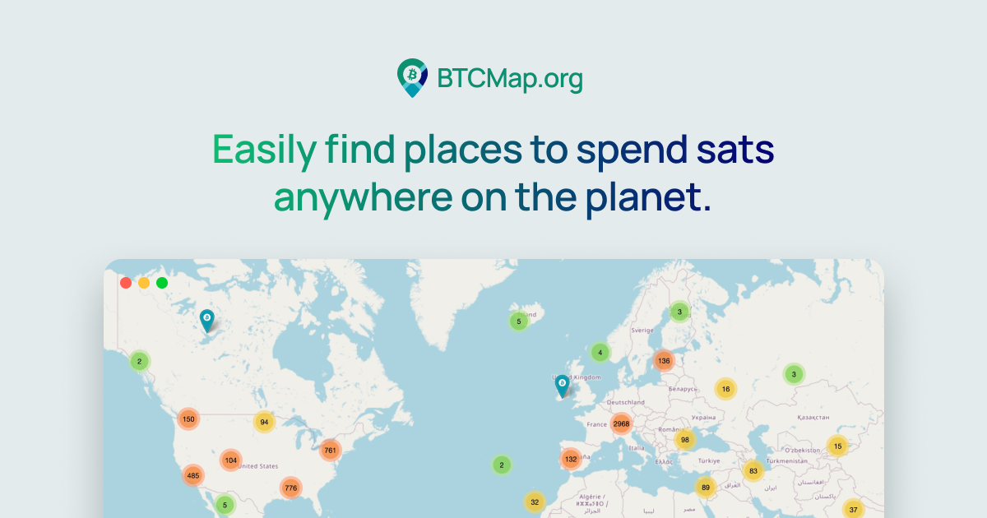  
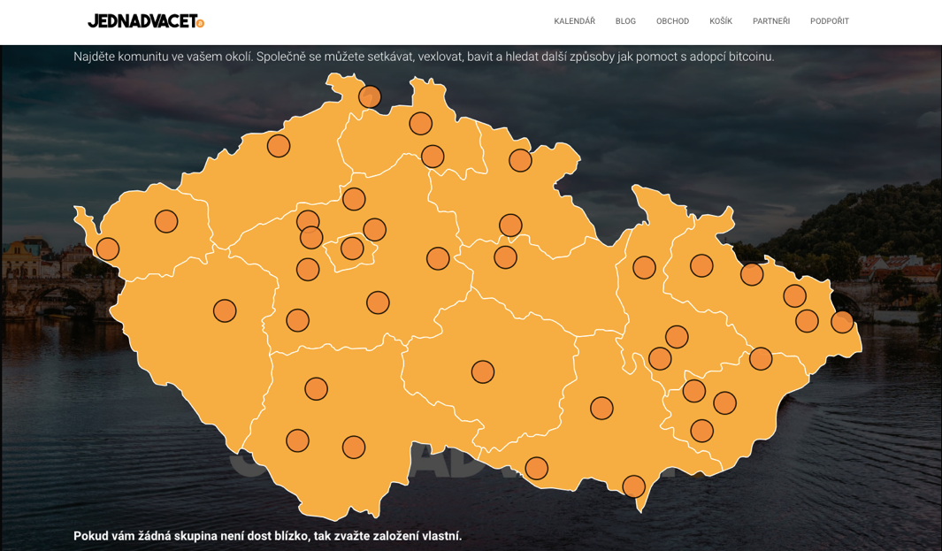

|  |
| --- |
| [zdroj]: btcmap.org/communities  https://jednadvacet.org/ |

V kapitole 8 jste získali informace o používání Bitcoinu v každodenním životě prostřednictvím sítě Lightning Network. Lightning Network usnadňuje rychlejší a dostupnější transakce a nabízí náhled na to, jak se bude Bitcoin v dalších vrstvách měnit a vyvíjet.

V kapitole 9 prozkoumáme technickou stránku Bitcoinu. Připravte se na bližší seznámení s tím, jak Bitcoin skutečně funguje, a to od kryptografie přes uzly až po těžaře a další.